**BÁO CÁO KẾT QUẢ TUẦN 6, 7 – NHÓM 1**

1. Phân tích yêu cầu:
2. Các loại người dùng:
   * Người quản lý
   * Nhân viên
3. Phát biểu yêu cầu phần mềm ở cấp độ Yêu cầu người dùng (User requirement) cho các loại người dùng trên

* Người dùng (tức là chỉ cả người quản lý và nhân viên).

|  |  |  |  |
| --- | --- | --- | --- |
| Mã yêu cầu | Nhóm chức năng | Chức năng | Mô tả |
| R1.1 | Đăng nhập | Đăng nhập vào hệ thống | Người dùng có thể đăng nhập vào hệ thống |
|  |  | Đăng xuất | Người dùng có thể đăng xuất khỏi hệ thống |
|  |  |  |  |

* Người quản lý:

|  |  |  |  |
| --- | --- | --- | --- |
| Mã yêu cầu | Nhóm chức năng | Chức năng | Mô tả |
| R2.1 | Quản lý tài khoản nhân viên | Thêm nhân viên | Người quản lý có thể thêm nhân viên mới. |
|  |  | Xóa nhân viên | Người quản lý có thể xóa nhân viên |
|  |  | Sửa nhân viên | Người quản lý có thể có nhân viên |
| R2.2 | Quản lý bãi gửi xe | Thêm bãi xe | Người quản lý có thể thêm bãi xe. |
|  |  | Xóa bãi xe | Người quản lý có thể xóa bãi xe. |
|  |  | Sửa bãi xe | Người quản lý có thể sửa thông tin bãi xe. |
| R2.3 | Tra cứu | Tìm kiếm xe | Người quản lý có thể tìm kiếm xe theo biển số, cccd, mã hđ (phạm vi toàn hệ thống). |
| R2.3 | Thống kê | Thống kê doanh thu | Người quản lý có thể thống kê doanh thu theo khung thời gian mong muốn. |

* Nhân viên:

|  |  |  |  |
| --- | --- | --- | --- |
| Mã yêu cầu | Nhóm chức năng | Chức năng | Mô tả |
| R3.1 | Check in | Cho xe vào bãi | Nhân viên có thể thêm xe vào bãi gửi |
| R3.2 | Check out | Xuất xe khỏi bãi | Nhân viên có thể xuất xe ra khỏi bãi |
|  |  | Xác nhận hóa đơn | Nhân viên xác nhận hóa đơn để kết thúc việc xuất xe. |
| R3.3 | Tìm kiếm | Tìm kiếm xe | Nhân viên có thể tìm kiếm theo biển số xe, cccd (phạm vi: chỉ các xe đang gửi trong bãi) |

1. Mô tả chức năng: (kịch bản)
2. Chức năng đăng nhập:

|  |  |
| --- | --- |
| **Tác nhân (Actor)** | Nhân viên bãi giữ xe. |
| **Mô tả** (**Description)** | Đăng nhập tài khoản vào hệ thống |
| **Kích hoạt** (**Trigger)** | *Mở ứng dụng* |
| **Đầu vào** (**Trigger)** | *Tên tài khoản*  *Mật khẩu* |
| **Trình tự xử lý** (**Basic Flow)** | 1. Hiện form đăng nhập 2. Người dùng nhập tên đăng nhập và mật khẩu 3. Hệ thống kiểm tra thông tin   4. Hệ thống chuyển sang màn hình quản lý |
| **Đầu ra** | Màn hình quản lý phù hợp với loại tài khoản. |
| **Ngoại lệ** | Hệ thống kiểm tra thông tin. Thông báo: Sai tài khoản hoặc mật khẩu.  Kết thúc. |

1. Chức năng check in

|  |  |
| --- | --- |
| Các tác nhân (**Actor(s))** | Nhân viên bãi giữ. |
| Mô tả (**Description)** | Thêm xe vào bãi. |
| Kích hoạt  (**Trigger)** | Nhân viên nhấn vào nút “Nhập xe” trên màn hình ứng dụng. |
| Đầu vào  (**Pre-Condition(s))** | Biển số, cccd và loại xe. |
| Trình tự xử lý  (**Basic Flow)** | 1. Hệ thống nhận thông tin về biển số, loại xe và cccd.  2. Hệ thống kiểm tra bãi gửi còn trống hay không? |
| Đầu ra | 1. Đúng: Add xe vào bãi và lưu thông tin (xe, khách hàng …) và thông báo thêm xe thành công. |
| Ngoại lệ  (**Exception Flow)** | 1. Sai: thông báo bãi đã đầy. |

1. Chức năng check out

|  |  |
| --- | --- |
| Các tác nhân (**Actor(s))** | Nhân viên bãi giữ. |
| Mô tả (**Description)** | Xuất xe khỏi bãi. |
| Kích hoạt  (**Trigger)** | Nhân viên nhấn vào nút “Xuất xe” trên màn hình ứng dụng. |
| Đầu vào  (**Pre-Condition(s))** | Biển số, cccd. |
| Trình tự xử lý  (**Basic Flow)** | 1. Hệ thống kiểm tra thông tin. 2. Hệ thống hiển thị thông tin hóa đơn. 3. Nhân viên xác nhận hóa đơn |
| Đầu ra | Hiển thị hóa đơn (có nút xác nhận và hủy).  i) Nếu chọn nút xác nhận: hiển thị thông báo thành công.  ii) Nếu chọn nút hủy: trả màn hình ứng dụng về trạng thái trước khi nhấn nút “Xuất xe”. |
| Ngoại lệ  (**Exception Flow)** | Hệ thống kiểm tra thông tin không thành công và hiển thị thông báo “Thông tin sai hoặc không tồn tại”.  Use case dừng lại. |

1. Chức năng tìm kiếm

|  |  |
| --- | --- |
| **Tác nhân (Actor)** | Nhân viên bãi giữ xe. |
| **Mô tả** (**Description)** | Tìm kiếm đang xe gửi trong bãi |
| **Kích hoạt** (**Trigger)** | *Nhấn nút tìm kiếm trên màn hình ứng dụng* |
| **Đầu vào** (**Trigger)** | *Biển số xe, cccd cần tìm* |
| **Trình tự xử lý** (**Basic Flow)** | 1. Hệ thống kiểm tra thông tin   2. Hệ thống hiển thị kết quả tìm kiếm |
| **Đầu ra** | Thông tin gửi xe của xe có biển số đã nhập. |
| **Ngoại lệ** | Hệ thống không kiểm tra được thông tin.  Thông báo: Không tồn tại.  Kết thúc. |

1. Chức năng thống kê doanh thu

|  |  |
| --- | --- |
| Các tác nhân (**Actor(s))** | Người quản lý. |
| Mô tả (**Description)** | Thống kê doanh thu hằng ngày, tuần, tháng, quý. [Cho phép xuất ra file Excel để có thể lưu trữ và báo cáo.] |
| Kích hoạt  (**Trigger)** | Nhân viên nhấn vào tab “Quản lý thống kê” trên màn hình ứng dụng. |
| Đầu vào  (**Pre-Condition(s))** | Ngày tháng năm muốn thống kê doanh thu (từ ngày…giờ… đến ngày… giờ…)  Hoặc lựa chọn hiển thị:  Báo cáo theo khoảng thời gian  Báo cáo theo ngày  Báo cáo theo tuần  Báo cáo theo quý |
| Trình tự xử lý  (**Basic Flow)** | 1. Nhấn nút Thống kê 2. Hệ thống kiểm tra thông tin về ngày tháng năm đã lựa chọn 3. Hệ thống hiển thị bảng thông tin |
| Đầu ra | Hiển thị bảng thông tin (có nút kết xuất excel và đóng)   * Hệ thống hiển thị bảng thông tin lên màn hình bao gồm (số thứ tự, ngày vào - ra, số lượng xe máy, số tiền xe máy, số lượng ô tô, số tiền ô tô, tổng số lượng xe, tổng số tiền) * Nếu chọn nút kết xuất excel: hiển thị thông báo thành công và xuất dữ liệu ra 1 file excel riêng * Nếu chọn nút đóng: trả màn hình ứng dụng về trạng thái trước khi nhấn nút “Hiển thị”. |
| Ngoại lệ  (**Exception Flow)** | Hệ thống kiểm tra thông tin không thành công và hiển thị thông báo “Thông tin sai hoặc không tồn tại”.  Use case dừng lại. |

1. Sơ đồ Use case

1. Biểu đồ lớp khái quát (Mô hình khái niệm)

Tên lớp, danh sách thuộc tính

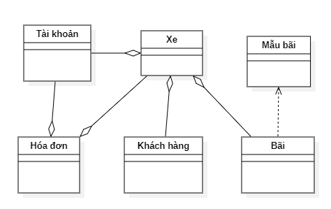

1. Biểu đồ trạng thái
   1. Khi đăng nhập:

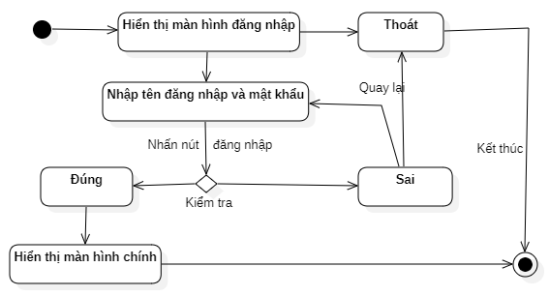

2. Khi check in:

3. Khi check out:

4. Khi tìm kiếm:

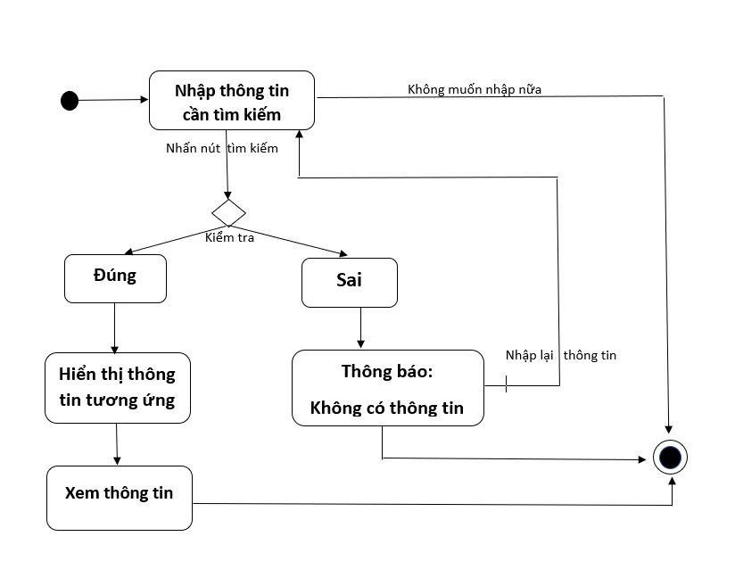

5. Khi thống kê:

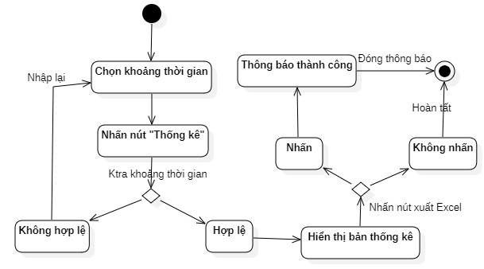

6. Khi thêm, sửa, xóa (tài khoản)

* Thêm

* Sửa

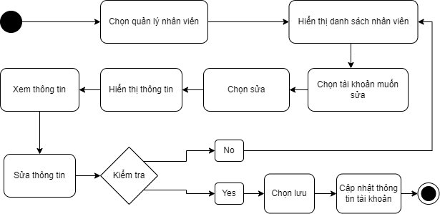

* Xóa

1. Cơ sở dữ liệu

Database: QLBAIXE

1. Biểu đồ lớp chi tiết

